Uitwerking MBSA en Sysinternals
Floris van de Weijenberg
Datum: 06/05/2026

Contents
MBSA 3
Sysinternal Suite 4
Process Explorer 5
Autoruns 6
NotMyFault 7
TCPView 8
Process Monitor 9
RamMap 10
WinObj 11
LoadOrd 12
Waar zijn de andere 2 Sysinternals tools? 13

MBSA
Voer op de server een scan uit. Controleer wat MBSA allemaal vindt. Maak screenshots en zet de bevindingen in je verslag. Beschrijf ook hoe je de gerapporteerde resultaten kunt oplossen. Moet je alles oplossen? Motiveer je beslissingen. Doe dit zo uitgebreid mogelijk, want dit soort dingen moet je ook op je examen doen.
Onderstaand de bevindingen van MBSA op de server met Active Directory draaiende:
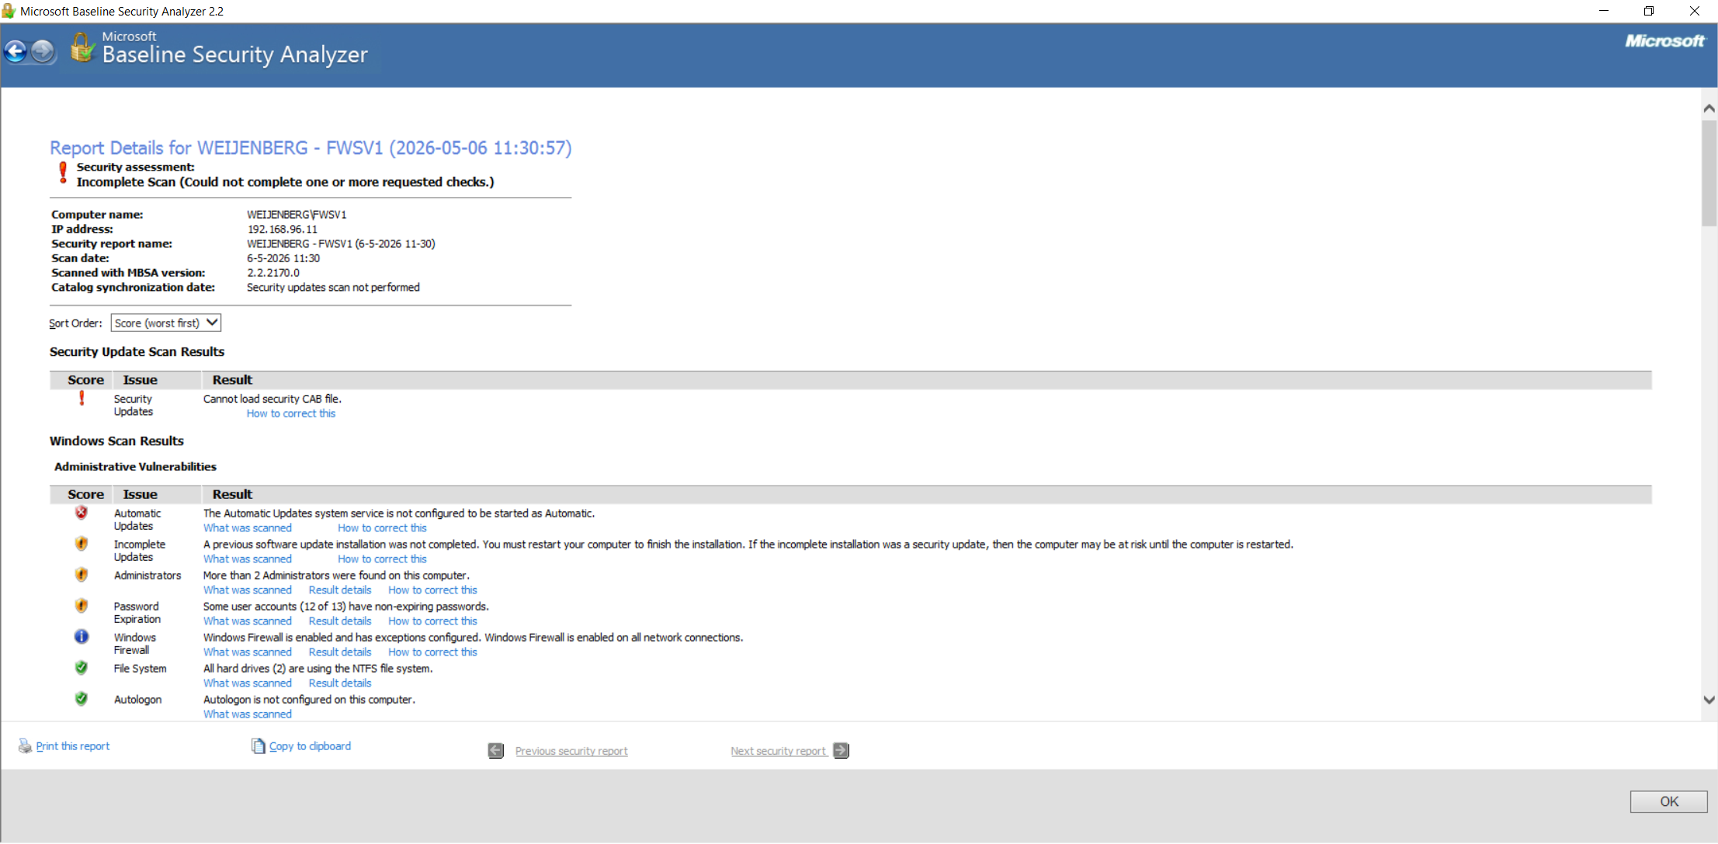
Onderstaand de bevindingen van de scan gerangschikt op score:
- Security Update; de laatste security update van Windows server is niet geïnstalleerd wat kan resulteren in security risico’s welke een gevaar kunnen zijn voor de server. Dit kan worden opgelost door de laatste versie te installeren.
- Automatic Updates; Automatische updates zijn uitgeschakeld voor de server, dit is waarschijnlijk bewust gedaan maar is even goed een risico voor de beveiliging van de server. Om dit op te lossen kan automatische updates ingeschakeld worden.
- Incomplete Updates; Een vorige versie van de geïnstalleerde Windows Update is niet volledig geïnstalleerd wat een beveiligingsrisico kan zijn. Herstart de computer om de update te voltooien.
- Administrators; Er zijn meer dan 2 administrators op deze server gevonden, dit hoeft geen beveiligingsrisico te zijn maar kan wel niet conform de best practices van Microsoft zijn. Beperk het aantal administrators op een server om het overzicht te bewaren.
- Password Expiration; Meerdere gebruikers hebben non-expiring password ingesteld voor hun account. Pas dit aan om de beveiliging van de account te verbeteren.
- Windows Firewall; De Windows Firewall is ingeschakeld maar heeft enkele uitzonderingen. Best Practice volgens Microsoft is het volledig inschakelen van Microsoft Defender.
De overige bevindingen van de scan hebben een groen vinkje gekregen voor score en vallen niet onder mogelijke beveiligingsrisico’s.

Sysinternal Suite
Selecteer 10 tools uit de lijst, die je het beste kunt gebruiken om de beveiliging van een server te checken. Test de tool, vanaf een virtuele Windows 10 of 11 machine naar de server toe. Maak screenshots van het resultaat, beschrijf wat de tool doet en hoe je die zou kunnen inzetten in een security scan. Verwerk dit in je verslag.

Onderstaand de top 8 security tools welke inbegrepen zijn in Sysinternals.
- Process Explorer
- Autoruns
- NotMyFault
- TCPView
- Process Monitor
- RamMap
- WinObj
- LoadOrd

Process Explorer
Process Explorer maakt inzichtelijke welke DLLs processes open zijn, verwerkt worden en ingeladen zijn. Dit kan handig zijn voor troubleshooten van problemen.
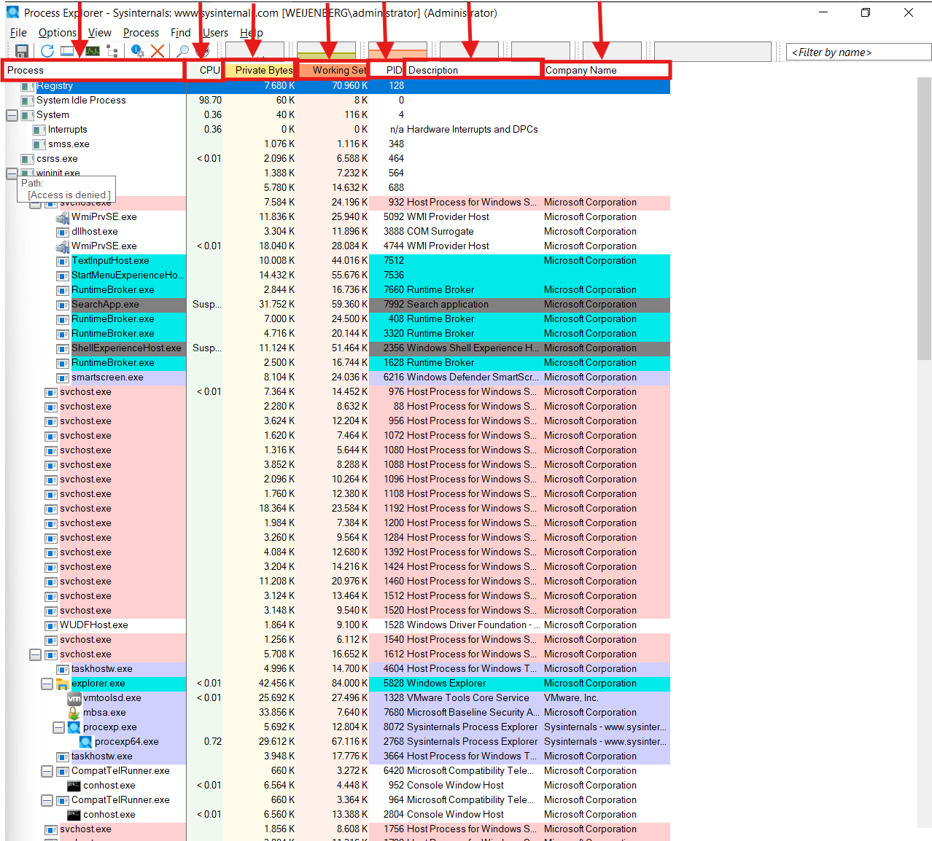
Binnen Process Explorer kun je via de tabel zien welke processen draaien, hoeveel % van de processor hiervoor in gebruik is, hoeveel bytes het process in gebruik heeft, hoeveel bytes het proces actief gebruikt, het process ID, de beschrijving van het process en de company name van het process.
Aan de hand van deze informatie kan worden getroubleshoot als je (bijvoorbeeld) software hebt welke niet naar behoren werkt, bijzonderheden tegenkomt welke kunnen duiden op een security breach of andere problemen.

Autoruns
Autoruns maakt het mogelijk om inzichtelijk te krijgen welke processen of taken automatisch ingesteld staan om te draaien na een boot of login. Ook maakt hij het mogelijk om in te zien welke processen meedraaien met andere zelf-gestartte processen.
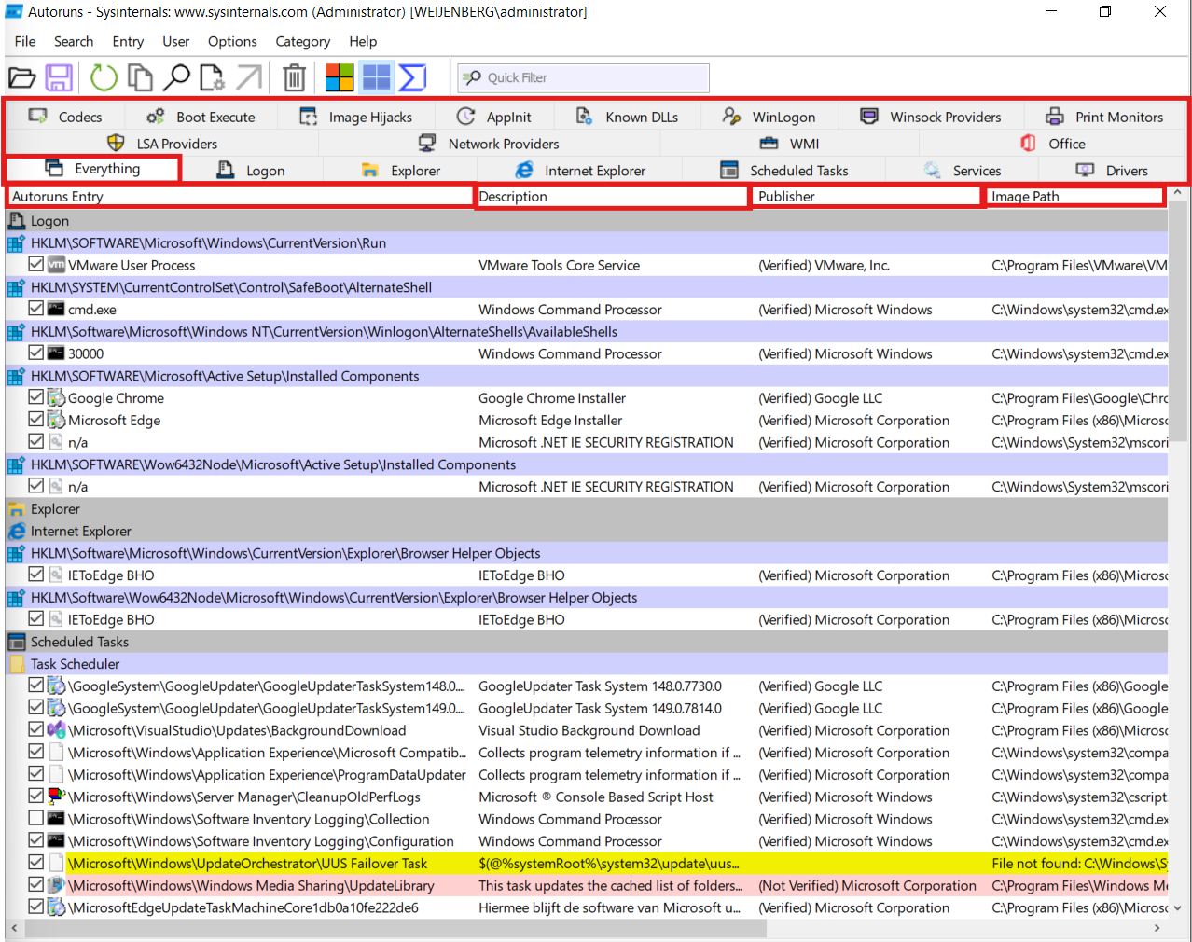

Bovenstaand een schermafbeelding van Autoruns met het hoofdvenster geselecteerd. Hier kun je gemakkelijk zien welke Entries ingesteld staan voor auto-run, de beschrijving van dit process, de publisher van het process en de pad naar het bestand welke automatisch gestart word.
Deze software kan worden gebruikt wanneer je een systeemcontrole wil uitvoeren op niet-legitieme software welke vermoedelijk op een server draait. Op deze manier kun je gemakkelijk een security breach onderzoeken.

NotMyFault
NotMyFault is een tool welke voor applicatie ontwikkelaars en systeembeheerders gebruikt kan worden om te onderzoeken waarom een systeem crasht. Hierbij krijgt de gebruiker de optie om op verschillende manieren de computer te laten crashen waarbij er een log bestand wordt gemaakt van alle processen tijdens de crash om zo te achterhalen waarom de server normaliter crasht.
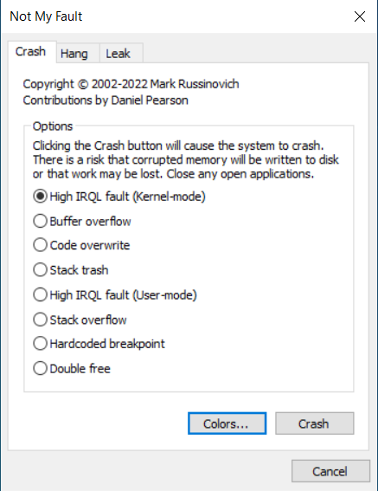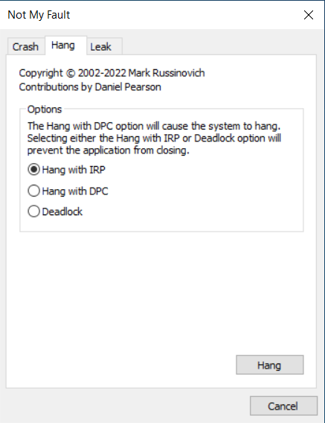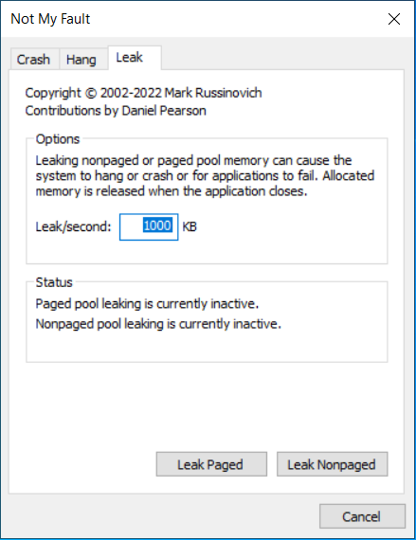

Bovenstaand de 3 venster van de tool. Er kan worden gekozen tussen een crash (met alle verschillende crash manieren), een Hang (op 3 verschillende manieren) en een Leak waarbij het aantal leaks/second kan worden meegegeven.
Wanneer de tool uitgevoerd wordt zal de computer crashen en een log bestand aan worden gemaakt om in te zien waar de computer tijdens een onbedoelde crash tegenaanloopt.

TCPView
TCPView is een Windows tool die alle TCP en UDP eindpunten op de computer kan laten zien samen met de process naam, remote address and status van de TCP verbinding.
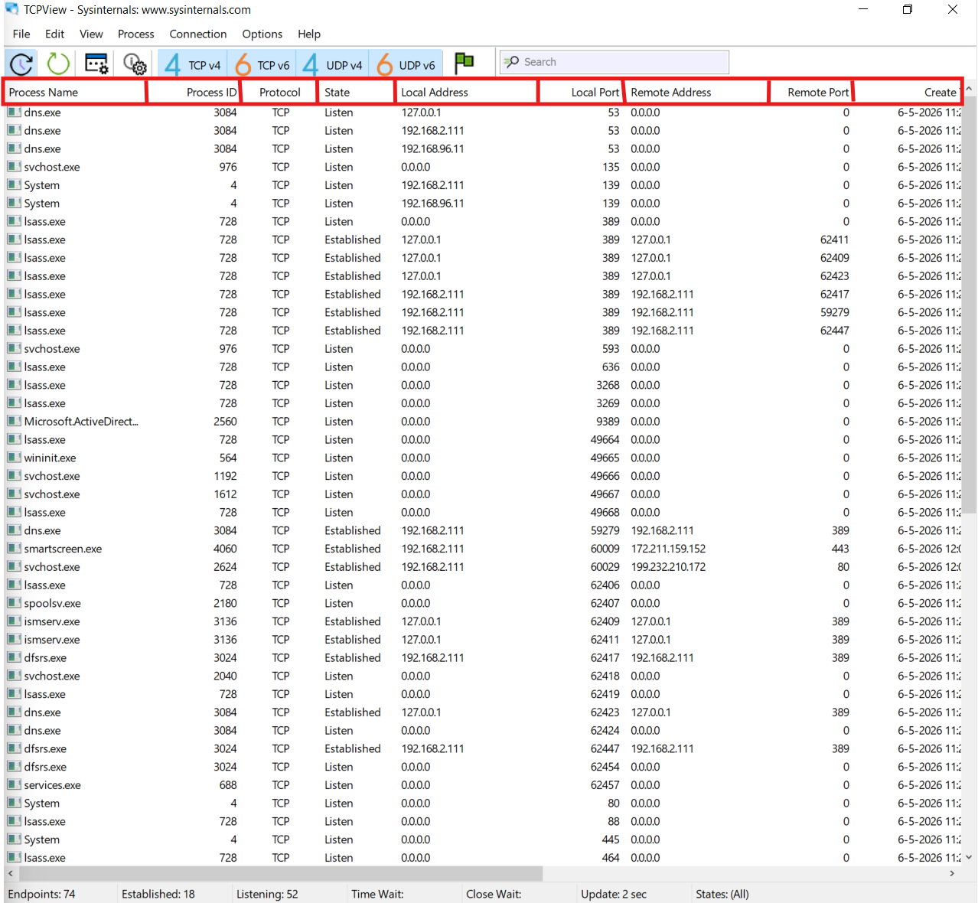
Binnen de tool kunnen verschillende dingen worden ingezien zoals de process name, process ID, protocol, status, local address, local port, remote address, remote port creation date.
Via deze tool kan worden ingezien welke service/software bepaalde verbindingen maakt en wat deze doen. Deze tool kan worden gebruikt wanneer het vermoeden speelt dat eensoftware of process niet-legitieme verbindingen maakt vanuit de server.

Process Monitor
Process Monitor is een verbeterde monitoring tool voor Windows die real-time system files, registry keys en process activiteit weergeeft. Het bevat krachtige tools voor troubleshooting en malware hunting.
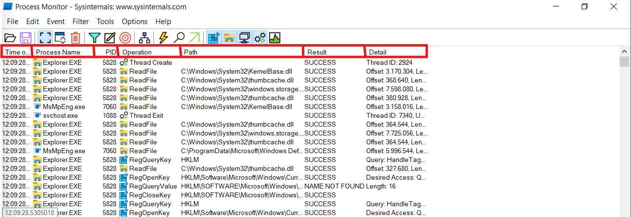

Process Monitor laat aan de hand van Time of Day, Process Name, Process ID, Operation, Path, Result en Detail zien welke processen er draaien en aan welke registry keys, processIDs en process names deze gekoppeld zijn. Aan de hand van deze tool kan op een diep niveau alles in de gaten worden gehouden wat er op de computer afspeelt.

RamMap
RAMMap laat gedetailleerd zien hoe Windows RAM gebruikt. Voor security en malware-analyse is het handig omdat je afwijkend geheugengebruik, verborgen processen, verdachte drivers en memory leaks kunt opsporen die taakbeheer niet weer kan geven.
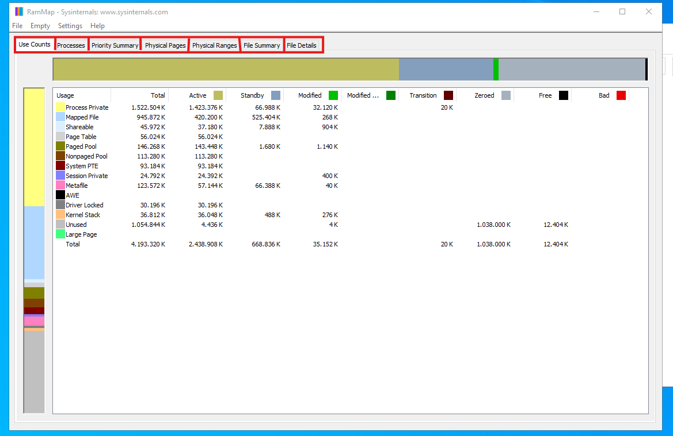

WinObj
WinObj is een tool waarmee je de interne Object Manager Namespace van Windows kunt bekijken. Het kan de verborgen structuur in kaart brengen van de kernel welke je normaliter niet ziet. Dit kan worden gebruikt om malware op te sporen omdat deze graag gebruikt maakt van verborgen objecten om detectie te vermijden.
Met WinObj kun je afwijkende symbolic links in kaart brengen, verdachte objects spotten en kernel afwijkingen onderzoeken.
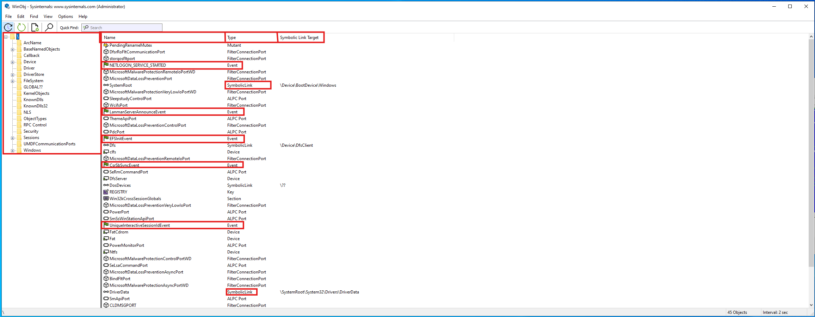

LoadOrd
LoadOrd is een tool waarmee je in kunt zien welke volgorde Windows drivers en services worden geladen tijdens het opstarten. Het gaat hierbij om de drivers, service opstarttypes, afhankelijkheden, driver locatie in bootchain en status van boot-processen.
Met deze tool kun je zien waar eventuele malware in de boot opgestart wordt om hiermee forensisch onderzoek te doen; waarom start de malware voor mijn antivirus, vanuit welke locatie wordt service X ingeladen en waarom pas na service Y, etc.
Deze tool werkt in de basis hetzelfde als Autoruns, echter gebruik je LoadOrd wanneer je diepgaand onderzoek wil doen naar verdachte services in de boot zoals op kernel niveau waarbij Autoruns meer op het oppervlakte blijft.
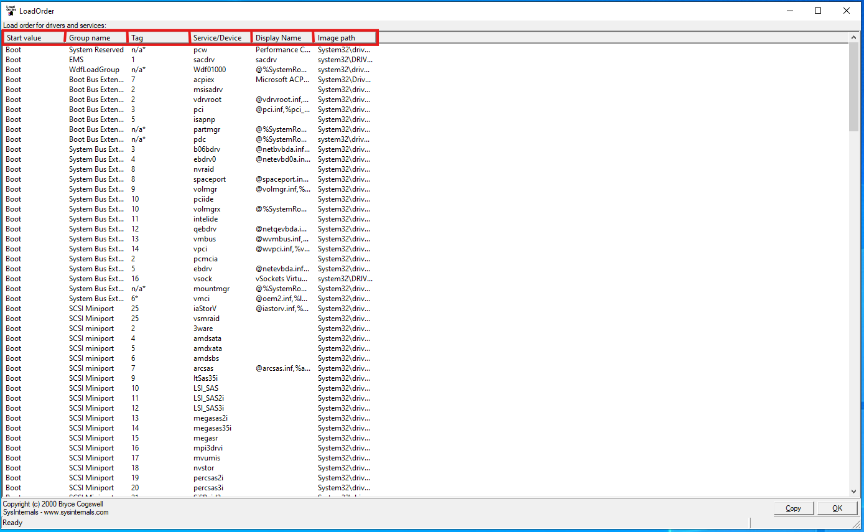

Waar zijn de andere 2 Sysinternals tools?
De geïnstalleerde suite bevatte aanzienlijk meer tools binnen de Sysinternals omgeving. Echter werkte een groot deel van de tools niet en gaven Error2-foutmeldingen. Ik heb deze tools op andere manieren geprobeerd te installeren waarna deze wederom niet wilde werken.

